**9年级物理第35课时 力学阶段巩固练习（三） 检测题**

**学校___________________班级_______________姓名_____________**

**一、单项选择题（下列各小题均有四个选项，其中只有一个选项符合题意）**

1．在图1所示的四种用具中，使用时属于费力杠杆的是（ ）

AA

图1

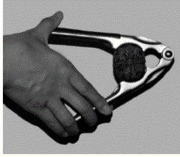

食品夹

核桃夹子

取碗夹子

瓶起子

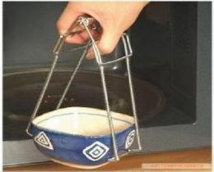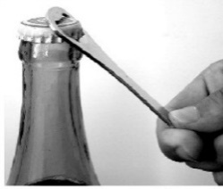

BA

CA

DA

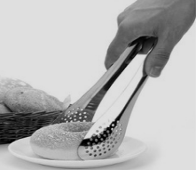

2.如图2所示为一些生活中常见的情景，对于这些情景，下列说法中正确的是（ ）

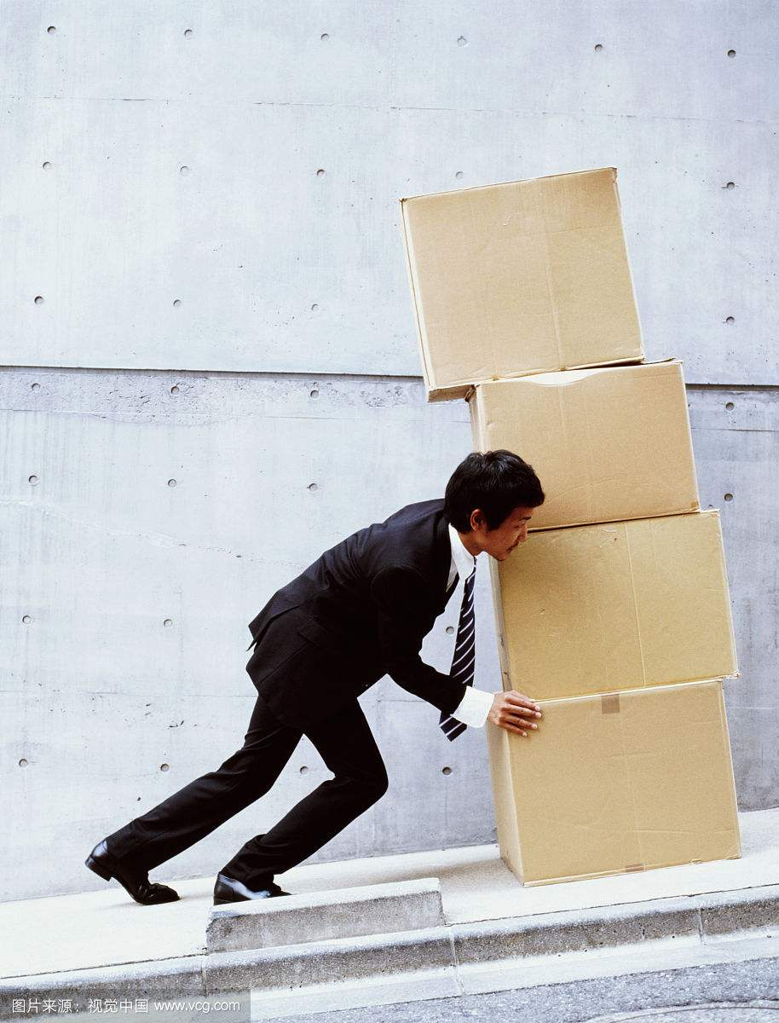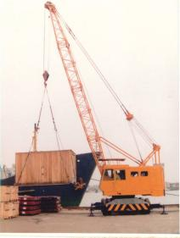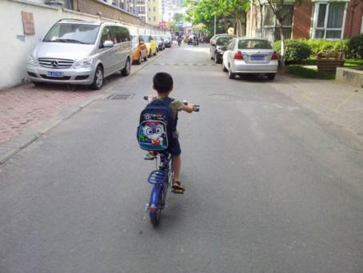

图2

钢勺在水面处折断了钢勺在水面处折沙滩上有白鸽断了

A人推箱子没有推动

钢勺在水面处折断了钢勺在水面处折沙滩上有白鸽断了

B起重机匀速竖直吊起货箱

钢勺在水面处折断了钢勺在水面处折沙滩上有白鸽断了

C小学生在平直道路上骑车

钢勺在水面处折断了钢勺在水面处折沙滩上有白鸽断了

D运动员将足球踢出

钢勺在水面处折断了钢勺在水面处折沙滩上有白鸽断了

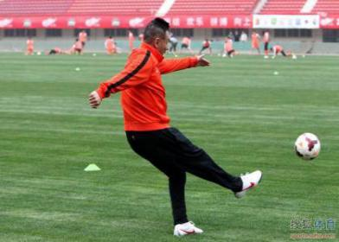

A．人用力推箱子但没有推动，人对箱子的推力做了功

B．起重机吊着货箱匀速竖直上升的过程中，起重机对货箱的拉力做了功

C．小学生沿平直道路骑车行进的过程中，地面对车的支持力做了功

D．踢出去的足球在空中飞行的过程中，人脚对足球的作用力做了功

3．图3所示杠杆中，*F*的力臂*L*表示正确的是（ ）

O

*G*

*L*

*F*

O

*G*

*L*

*F*

*F*

O

*G*

*L*

O

*G*

*L*

*F*

图3

A

B

C

D

4．下面关于功、功率、机械效率说法正确的是（ ）

A．功率小的机械做功一定快

B．做功时间越长，机器的功率越大

C．机械做功少，功率一定小，机械效率一定低

D．有用功一定时，额外功少的机械，机械效率一定高

5．甲起重机的功率小于乙起重机的功率，当两台机器正常工作时，下列说法正确的是（ ）

A．甲比乙做功慢 B．甲比乙做功用时短

C．甲比乙做功少 D．甲比乙机械效率低

6．图4是滑雪运动员收起雪杖后从高处滑下的情景，对此过程，下列说法中正确的是（ ）

A．运动员下滑过程中动能增大，重力势能也增大

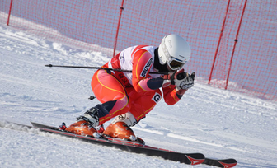

B．运动员下滑过程中，动能的增加量等于重力势能的减小量

C．运动员的动能是由重力势能转化来的

D．运动员弓着腰，是为了通过降低重心来增大惯性

图4

7．如图5，用甲、乙两种方式在相同时间内将同一物体匀速提升相同高度时，拉力做功的功率为*P*甲、*P*乙，机械效率分别为*η*甲、*η*乙（不计绳重与摩擦）。下列判断正确的是（　　）

*G*

*F*甲

*G*

*F*乙

甲

乙

图5

A．*P*甲=*P*乙*η*甲=*η*乙 B．*P*甲＜*P*乙*η*甲＞*η*乙

C．*P*甲＜*P*乙*η*甲＜*η*乙 D．*P*甲＞*P*乙*η*甲＞*η*乙

8．用水平力*F*1拉着物体M在水平地面上以速度*v*1匀速运动一段距离*s*1，所用时间为*t*1，*F*1做功为*W*1，功率为*P*1；若改用水平力*F*2拉着物体M在同一水平地面上以速度*v*2匀速运动一段距离*s*2，所用时间为*t*2，*F*2做功为*W*2，功率为*P*2。已知：*W*1＞*W*2，*P*1＜*P*2，下列判断正确的是（ ）

A．*F*1>*F*2 B．*s*1=*s*2 C．*t*1<*t*2  D．*v*1<*v*2

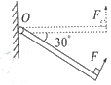

图6

9．如图6所示，匀质杠杆可绕着O点转动，作用在杠杆一端且始终与杠杆垂直的力*F*，将杠杆缓慢地由与水平方向夹角为30°的位置拉至水平位置（忽略摩擦阻力），在这个过程中，力F的大小的变化正确的是（ ）

A. 变大 B. 变小 C. 不变 D. 先变小后变大

10．用如图7所示的滑轮组提起物体A,当卷扬机用500N的力拉钢丝绳，使物体A在10s内匀速上升1m的过程中，滑轮组的机械效率为80%。下列判断正确的是（ ）

卷扬机

图7

A

A．物体A的重力为400 N

B．动滑轮的重力为300N

C．卷扬机做的有用功为1200J

D．卷扬机做功的功率为120W

**二、多项选择题（下列各小题均有四个选项，其中符合题意的选项均多于一个）**

11．下列说法中正确的是（ ）

A．用手击打排球时，手对排球的作用力与排球对手的作用力一定大小相等

B．苹果从树上落向地面的过程中，重力对苹果做功，苹果的重力势能增加

C．水平路面上行驶的汽车，关闭发动机后会停下来，是由于汽车具有惯性

D．宇宙飞船的返回舱在返回地球进入大气层的过程中，一部分机械能转化为内能

12．以下说法中正确的是（ ）

A．运动的物体一定具有动能，但不一定具有机械能

B．机械效率高的机械比机械效率低的机械做的有用功一定多

C．跳伞运动员在空中降落时，他所受的重力一定对他做了功

D．一个物体动能增加，其机械能可能减小

13．2015年7月31日，中国北京成功获得2022年第24届冬奥会主办权。如图8所示，是我国运动员在往届冬奥会上参加不同比赛项目时顽强拼搏的英姿。下列说法中正确的是（ ）

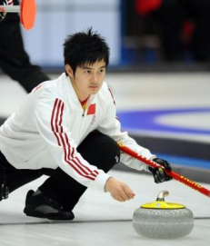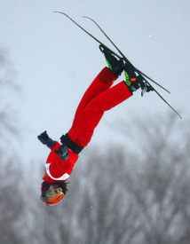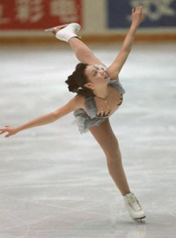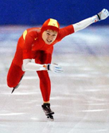

甲

乙

丙

丁

图8

A．甲图中：速度滑冰运动员在水平冰道上加速冲刺的过程中，其机械能增加

B．乙图中：自由滑雪空中技巧运动员从空中下落的过程中，重力做功越来越慢

C．丙图中：运动员将冰壶推出后，人不再对冰壶做功，冰壶的机械能会逐渐减小

D．丁图中：花样滑冰运动员在冰面上沿曲线滑行，是由于人具有惯性且所受合力为零

1914.一个小球从A点由静止开始下落，速度越来越大，相继经过B、C两点，如图9所示。若A、B两点间的距离等于B、C两点间的距离，则下列说法中正确的是( )

A．小球在下落过程中动能不变

B．小球在C点的重力势能小于在B点的重力势能

C．小球所受的重力在AB段做的功等于在BC段做的功

D．小球所受的重力在AB段做功的功率小于在BC段做功的功率

图9

**三、实验解答题**

图2

15．小明同学在做“探究杠杆平衡条件”的实验时，进行了如下操作：

（1）将杠杆悬挂在支点O上，如图10甲所示，这时发现杠杆左端高、右端低，则应该把杠杆的平衡螺母向 调节（选填“左”或“右”）；

（2）如图10乙所示，A点挂三个钩码，钩码对杠杆的拉力使杠杆 转动（选填“顺时针”或“逆时针”）。在B点施加一个 的力，可使杠杆在水平位置平衡（选填“竖直向上”或“竖直向下”）。

（3）小明同学测出了一组数据后就得出了”动力×动力臂=阻力×阻力臂”的结论，临组同学认为他的做法不合理，理由是________________________________。

O

A

B

O

图10

乙

甲

16．在“探究影响滑轮组机械效率的因素”实验中，某实验小组用如图11所示的同一滑轮组提升不同钩码的方法，分别做了甲、乙、丙3组实验，实验数据记录如下：

|  |  |  |  |  |  |
| --- | --- | --- | --- | --- | --- |
| 次数 | 钩码重/N | 钩码上升  的距离/cm | 弹簧测力计  的示数/N | 弹簧测力计  上升的距离/cm | 机械效率 |
| 第1次 | 2 | 5 | 1 | 15 | 66.7% |
| 第2次 | 4 | 5 | 1.7 | 15 |  |
| 第3次 | 6 | 5 |  | 15 | 83.3% |

（1）在实验操作中应该使钩码 （选填“快速”或“缓慢”）上升；

（2）进行第2次测量时滑轮组的机械效率约为 （保留百分号前1位小数）；

（3）进行第3次测量时，弹簧测力计示数为 N，滑轮组做的有用功是 J；

（4）用滑轮组竖直向上提升物体，绳重、轮与轴的摩檫均忽略不计时，影响滑轮组机械效率的因素有（ ）

A．被提升物体匀速上升的速度 B．滑轮组的绕线方式

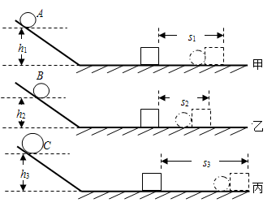C．被提升物体的重力 D．动滑轮的重力

图11

**0**

**1**

**N**

**2**

**3**

**4**

**5**

**0**

**1**

**2**

**3**

**4**

**5**

**0**

**1**

**N**

**2**

**3**

**4**

**5**

**0**

**1**

**2**

**3**

**4**

**5**

**0**

**1**

**N**

**2**

**3**

**4**

**5**

**0**

**1**

**2**

**3**

**4**

**5**

**0**

**1**

**N**

**2**

**0**

**1**

**2**

甲

乙

丙

图12

17．如图12所示，小明在“探究物体的动能跟哪些因素有关”的实验中，将质量不同的小钢球从同一斜面上不同高度处由静止开始滚下，推动同一小木块向前移动一段距离*s*后停下，完成甲、乙、丙所示的三次实验，其中*h*1＝*h*3＞*h*2，*m*A＝*m*B＜*m*C。

（1）小钢球在撞击木块前的动能大小是通过_____（选填“高度*h*”或“距离*s*”）大小来反映的；若水平面绝对光滑，本实验将_____（选填“能”或“不能”）达到探究目的。

（2）分析比较图11甲和乙两组实验可得：物体的动能与 有关；

（3）小明根据图11乙、丙两图得出结论：物体的动能大小与质量有关，她的看法是否正确？_____（选填“正确”或“错误”），理由是：___ __。

18．在一个纸筒（或是质量较小的瓶子）中，把橡皮筋和配重螺母如图13所示装配好。让纸筒在水平地板上向前滚动，我们会发现纸筒自己还会滚动回来，甚至可以来回滚动几次。在它向回滚动的前半段路程中，橡皮筋的弹性势能 。（选填：“增加”、“减少”或“不变”）。

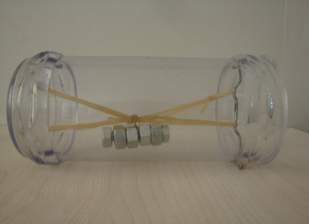

图13